Legacy remark

**Примечание к прототипу программного продукта**.

Поскольку доступа к API ФНС у нас не было, но мы нашли открытое бесплатное API (<https://proverkacheka.com/>), реализовали для него, и в проект не вставили, и по ТЗ не подходит, и не успели.

Нами не была реализована функция создания отчётов по проверенным чекам, не успели подкрутить всё в итоговый файл, поэтому там заглушка. Но рассказать всё-таки хочется (в презентации это будет отображено).

Пример прототипа сформированного отчёта приложен в файле template.xlsx. (в этой же директории, где Вы нашли readme). На скорую руку сделали две html странички, чтобы Вы посмотрели функционал работы с API и с таблицей. (в этой же директории, get_fromexcel.html и info_aboutQR).

Через API мы получали данные о транзакции по QR-кодам чека. А из таблицы – выводили данные по дате, сумме, МСС и месту покупки

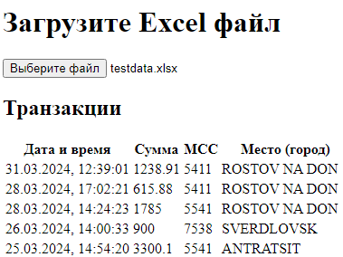

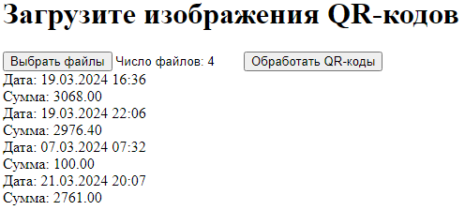

Расшифровка MCC в отчёте осуществлялась бы с помощью поиска нужного кода по набору данных МСС (есть в открытом доступе в json - <https://github.com/Oleksios/Merchant-Category-Codes/blob/main/With%20groups/mcc-ru.json> ).